Школьный тур ВОШ 2016-2017 год 8 класс
БЛОК 1

1. Укажите фамилию зарубежного исследователя: 3 балла

а) Беринг б) Литке в) Баренц г) Коцебу

2. Определите страну, где расположен антипод (точка с противоположными географическими координатами) точки с координатами 52° ю.ш. 69° з.д. 3 балла
а) Казахстан б) США в) Китай г) Россия

3. Определите масштаб,если известно, что расстояние на местности, равное 6 км соответствует 12 см на карте. 3 балла
а) 1:50000 б)1:500000 в) 1: 200000 г) 1:20000
4. Линии, показывающие на карте одинаковое количество осадков, называются: 3 балла
а) изогипсы б) изогиеты в) изобаты г) изобары
5. Выберите правильное утверждение о рекордах Земли: 3 балла
а) Пустыня Намиб - самое жаркое место на Земле.
б) Самая длинная в мире – Мамонтова пещера.
в) Самые высокие приливы в Пенжинской губе Охотского моря.
г) Самые низкие температуры воздуха зафиксированы на станции Мирный в Антарктиде.
6. На рисунке 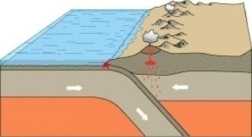 показана:3 балла
а) зона субдукции; б) зона спрединга; в) зона коллизии; г) зона выветривания;

7. После Великих Географических открытий эти сельскохозяйственные культуры как бы обменялись ареалами: родина одной стала в большей степени местом производства другой и наоборот. Что это за культуры? 4 балла
а) кофе и какао;
б) рожь и пшеница;
в) оливки и помидоры;
г) виноград и конопля;

8. Тропические циклоны, зарождающиеся в Индийском океане, называются …3 балла

а) тайфунами;

б) смерчами;

в) вили-вили;

г) ураганами;

9. Укажите, с каким государством Россия имеет самую короткую морскую границу: 3 балла
а) Абхазия б) Азербайджан в) Латвия г) КНДР
10.Укажите неверное утверждение: 3 балла
а) Южный полярный круг пересекает Антарктический полуостров;
б) Волга относится к бассейну Атлантического океана;
в) Самый высокий в Европе действующий вулкан – Этна;
г) Черноземные почвы самые плодородные во всем мире;
11. Сильно расчленённый горный массив вулканического происхождения, расположенный на северо-западе одной из крупнейших равнин мира. Примерно 252 млн. лет назад здесь находился гигантский супервулкан. Это второе в мире по величине трапповое плато часто называют «краем десяти тысяч озёр и тысячи водопадов». По количеству водопадов оно занимает первое место на территории страны. Укажите географический объект: 4 балла
а) пл. Декан б) Гвианское пл. в) пл. Путорана г) пл. Тибести
12. Посмотрите на климатограмму, изображенную на рисунке. Какому климатическому поясу она соответствует? 3 балла
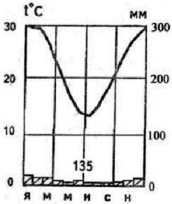
а) тропический северного полушария;
б) тропический южного полушария;
в) субтропический северного полушария;
г) субтропический южного полушария;
13. Из предложенного списка выберите не менее 5 понятий, относящихся к одной природной области. Берег Скелетов, «Рука пустыни», саксаул, колчанное дерево, вельвичия, Джунгарское ханство, крики, верблюжья колючка, алмазы, туареги, золотой катящийся паук, узбои, верблюд 4 балла

а) австралийская пустыня Виктория; б) азиатская пустыня Гоби;
в) африканская пустыня Намиб;

г) южноамериканская пустыня Атакама;

14.Установите верное соответствие: «место обитания – вид приматов»: 4 балла
1.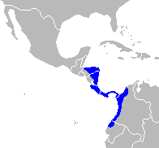 2. 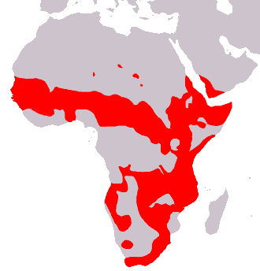 3. 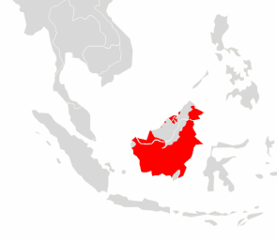 4. 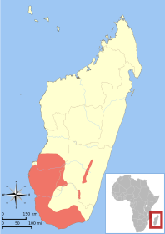
А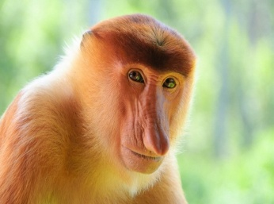 Б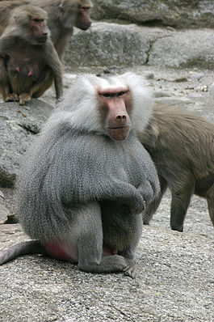 В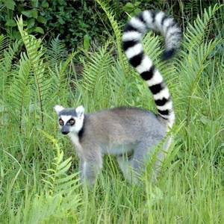 Г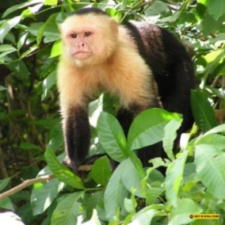
а) 1Б 2А 3Г 4В б) 1Г 2Б 3А 4В в) 1А 2Б 3Г 4В г) 1В 2Г 3В 4А
15. По географическим координатам установите природные объекты (части природного объекта) и определите, что лишнее? 4 балла
а) 46°с.ш.51°в.д. б) 35°ю.ш.138°в.д. в) 8°с.ш.60°з.д. г) 4°ю.ш.73°з.д.
16. Укажите неверное соответствие «национальный парк – место нахождения»: 3 балла
а) Карлсбадские пещеры – США;
б) Тикаль – Гватемала;
в) Канайма – Бразилия;
г) Салонга – ДР Конго;
17. По фрагментам физической карты (каждая часть карты повёрнута на 90, 180 или 270 градусов) определите название крупнейшей реки, изображённой на нём. Укажите, на каком фрагменте изображена река известная своей «золотой лихорадкой» начала XX века — Клондайком, по имени реки-притока 5 баллов
1. 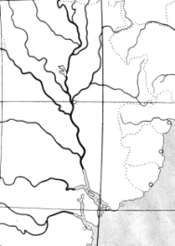 2.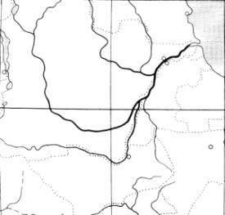 3.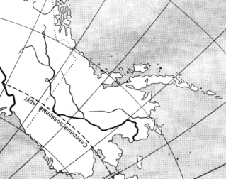 4. 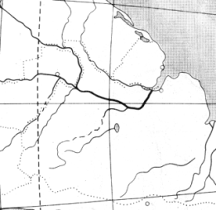
а) 1 б) 2 в) 3 г) 4
18. Установите верное соответствие: «фото пролива – описание»: 4 балла
1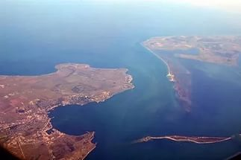 2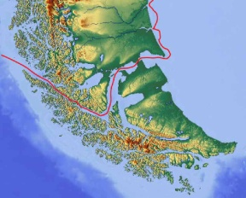 3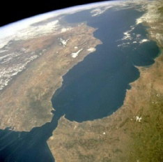 4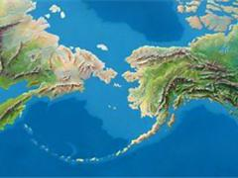
А) Впервые был преодолён в 1520 году во время его кругосветного путешествия;
Б ) Соединяет два моря, океана, разделяет два материка, две части света, две страны, два полуострова;
В) В конце XVIII — начале XX веков пролив также называли Таврическим, Еникальским. Древние греки называли его Боспор Киммерийский. Эсхил называет переправу через пролив «Коровий брод»;
Г) По берегам пролива расположены обрывистые скальные массивы, которые в древности назывались Геркулесовыми столбами;
а) 1А 2В 3Б 4Г б) 1В 2А 3Г 4Б в) 1Б 2Г 3А 4В г) 1Г 2Б 3В 4А

19.Разница в местном (солнечном) времени составляет 1 час 40 мин. между Москвой (55 с.ш.37 в.д.) и (укажите город): 4 балла
а) Ташкент(41˚ с.ш. 69˚ в.д.)
б) Тюмень (57˚ с.ш.65˚ в.д.)
в) Копенгаген (55˚ с.ш. 12˚ в.д.)
г) Калининград (54˚ с.ш. 20˚ в.д.)

20. Рассчитайте по карте примерное расстояние между следующими объектами: 4 балла
а) столица крупнейшей по площади страны мира;
б) высочайшая точка третьей по площади части света;
а) 6105км б) 5772 км в) 5985 км г) 6438 км

БЛОК 2
- Установите соответствие «путешественник – открытие»: 3 балла
1. В 1817—1819 годах участник кругосветной экспедиции Василия Головнина на шлюпе «Камчатка». В 1825—1827 годах возглавлял кругосветное плавание на военном транспорте «Кроткий». С 1829 году до 1835 года назначен главным правителем Русской Америки .
2.Автор книги «Исследование о ледниковом периоде», первым заложил основу теории четвертичных оледенений и ввёл термин вечная мерзлота.
3. Российский адмирал исследователь Дальнего Востока, основатель города Николаевск-на-Амуре. Доказал, что устье Амура доступно для входа морских судов и что Сахалин — остров.
4. Русский геолог и почвовед, основоположник школы почвоведения и географии почв. Создал учение о почве как о самостоятельном природном теле.
А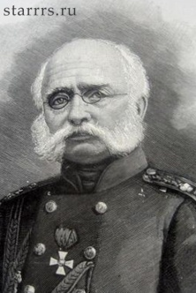 Б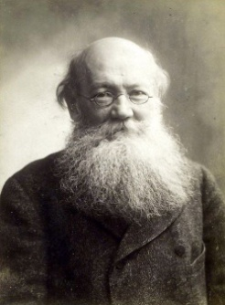 В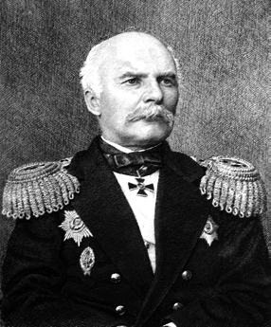 Г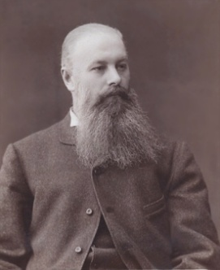
а) 1Г 2В 3Б 4А б) 1В 2Б 3Г 4А в) 1Б 2А 3В 4Г г) 1А 2Б 3В 4Г

2. Известно, что поверхность Земли условно делят на материковое и океаническое полушария. Координаты центральной точки океанического полушария - 47° ю. ш., 178,5° в. д. 3 балла
Какой океан нельзя увидеть на карте океанического полушария?

а) Атлантический;

б) Индийский;

в) Северный Ледовитый;

г) Тихий.

3.Чему равна площадь квадратного поля в масштабе 1:800000: 3 балла
а) 32 кв.км б) 3200кв.м в) 64кв.км г) 640 кв.км
4. Укажите неверное соответствия: географическая наука – объект её изучения. 3 балла
а) петрография - наука, изучающая горные породы;
б) лимнология – наука, изучающая озера;
в) геокриология - наука о ледниках;
г) потамология - наука о реках;

5. Выберите верное утверждение об особенностях природы Северной Америки: 3 балла
а) Самый высокий вулкан материка – Попокатепетль.
б) Самое крупное в мире сосредоточение гейзеров – Йеллустонский национальный парк.
в) Крупнейший ледник – Хабборд в Скалистых горах.
г) Самое большое по площади пресное озеро – Гурон.

6.В зоне спрединга литосферных плит находится остров …3 балла

- Гренландия;

- Мадагаскар;

- Исландия;

- Ньюфаундленд.

7.Эта овощная культура родом из Индии, подножия Гималаев. Возраст более 6 тысяч лет. В России со времен Ивана Грозного. Плод – ягода. Едят незрелыми. Длина плодов от 3 до 75 см (рекордно длинные плоды 187 см и весом в 30 кг). В Иране считается фруктом и подаётся на стол вместе со сладостями. 4 балла
А) морковь б) огурец в) кабачок г) свекла
8. Тропические циклоны, зарождающиеся в Тихом океане, называются …3 балла

- вили-вили;

- смерчами;

- тайфунами;

- ураганами.

9. Самый северный субъект РФ (включая острова): 3 балла
а) Архангельская область;
б) Красноярский край;
в) Мурманская область;
г) республика Саха;

10. Укажите неверное утверждение: 3 балла
а) для Сахары характерна большая суточная амплитуда температур;
б) Россия расположена в трех полушариях;
в) самый спокойный континент в тектоническом отношении – Австралия;
г) наибольшее разнообразие копытных характерно для Южной Америки;

11. Эта природная область сформировалось на выступе древнего кристаллического фундамента, между долинами двух крупных рек материка. горная страна с высокими водопадами, большими запасами золота, алмазов и урана, Здесь очень богатый растительный и животный мир, в котором время от времени обнаруживаются неизвестные науке виды. Достопримечательностью являются горные вершины-останцы тепуи. Здесь до сих пор живут племена так называемых «лесных негров». Этот прообраз «затерянного мира» в романе Артура Конан Дойла –4 балла

а) Рувензори б) Эфиопское нагорье в) Бразильское плоскогорье г) Гвианское плоскогорье

12. В каком из населенных пунктов, обозначенных на карте острова, будет выпадать наименьшее количество осадков: 3 балла
а) А б) В в) С г) D
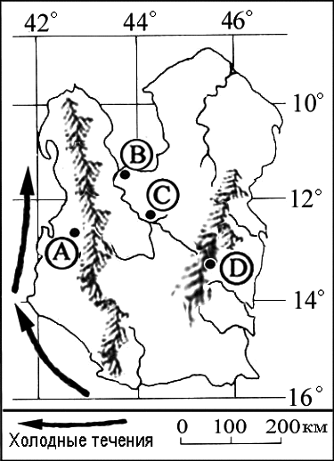

13. Из предложенного списка выберите не менее 5 понятий, относящихся к одной природной области. Сельва, ханты, тайга, лёсс, муссон, каньон, торнадо, Великий канал, прерии, рис, бизон, Хуанхэ, броненосцы, гевея, нефть. Укажите эту область: 4 балла
а) Великая Китайская равнина в Евразии;

б) Западно-Сибирская равнина в Евразии;

в) Великие равнины в Северной Америке;

г) Амазонская низменность в Южной Америке.
14. Священная птица у древних майя и ацтеков.. В современной Гватемале квезаль — государственный символ страны, национальный символ свободы. Квезаль изображён на гербе государства, денежная единица там называется кетсаль. 4 балла

1.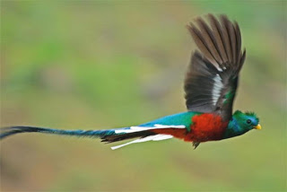 2.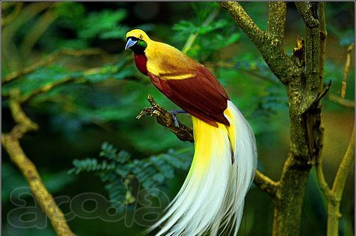 3.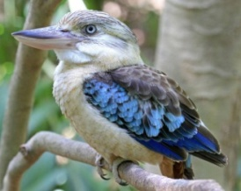 4. 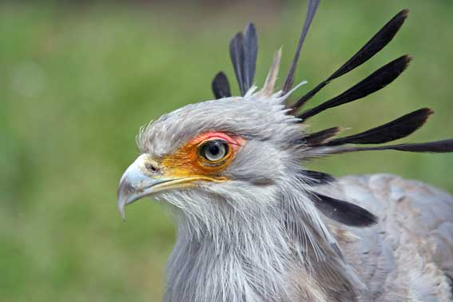
а) 1 б) 2 в) 3 г) 4
15. По географическим координатам установите природные объекты и определите, что лишнее? 4балла
а) 27°ю.ш. 109°з.д. б) 50°с.ш.143°в.д. в)10°ю.ш. 142°в.д. г) 22°с.ш. 79°з.д.

16. Укажите национальный парк, расположенный на другом материке: 3 балла
а) Крюгера б) Какаду в) Серенгети г) Вирунга
17. По фрагментам физической карты (каждая часть карты повёрнута на 90, 180 или 270 градусов) определите название крупнейших рек, изображённых на них. Укажите, на каком фрагменте изображена река известная по произведениям Марка Твена, в которых есть много ярких страниц реальной жизни Великой реки и штата. 5 балла
1. 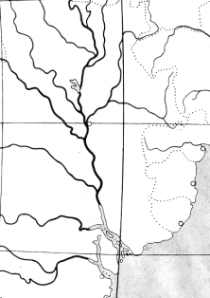 2.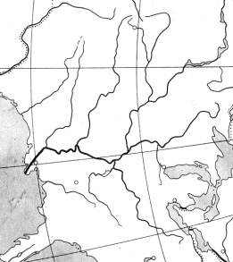 3. 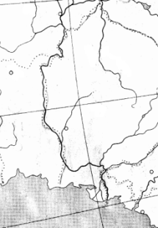 4. 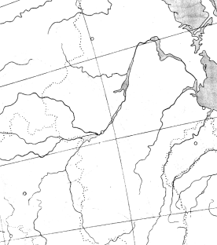
а) 1 б) 2 в) 3 г) 4
18. Установите соответствие « фото залива – координаты»: 4 балла
1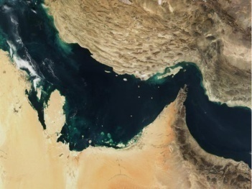 2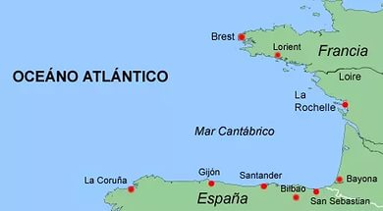 3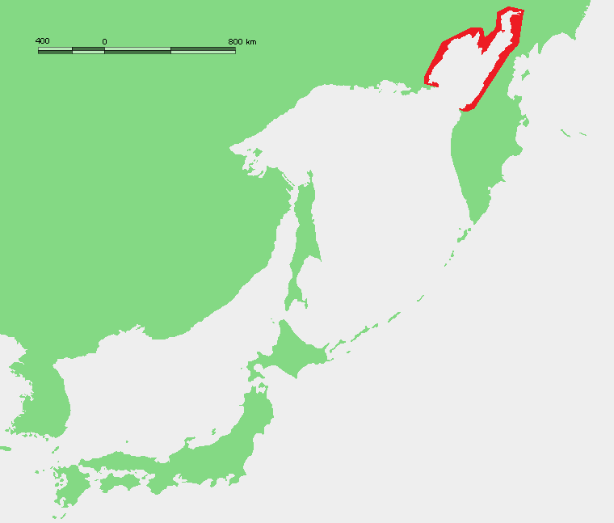 4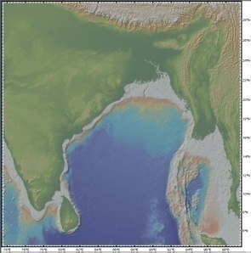
А) 14°с.ш.87° в.д. Б) 45°с.ш.3°з.д. В) 26°с.ш.51°в.д. Г) 60°с.ш.158°в.д.
А) 1А 2В 3Б 4Г б) 1Б 2Г 3В 4А в) 1В 2Б 3Г 4А г) 1Г 2 А3Б 4В
19. Чему равна разница в местном (солнечном) времени между столицей республики Чад и Джибути): 4 балла
а) 1 час 40мин б) 1 час 48мин в) 1 час 52мин г) 2 часа

20. Определите расстояние через Северный полюс между начальной и конечной точками первого беспосадочного перелёта советских лётчиков Валерия Чкалова, Георгия Байдукова и Александра Белякова на самолёте АНТ-25 18-20 июня 1937 года. ( между Москвой - 56° с.ш., 38° в.д. и Ванкувером - 49° с.ш., 123° з.д.). Средняя длина 1° меридиана – 111,1км. 4балла

- 8333 км;

- 8363 км;
- 11658 км;

- 11708 км.

